E/ECE/324/Rev.2/Add.109/Rev.4/Amend.1−E/ECE/TRANS/505/Rev.2/Add.109/Rev.4/Amend.1
10 August 2018

Соглашение
О принятии согласованных технических правил Организации Объединенных Наций для колесных транспортных средств, предметов оборудования и частей, которые могут быть установлены и/или использованы на колесных транспортных средствах, и об условиях взаимного признания официальных утверждений, выдаваемых на основе этих правил Организации Объединенных Наций*
(Пересмотр 3, включающий поправки, вступившие в силу 14 сентября 2017 года)

Добавление 109 – Правила № 110 ООН
Пересмотр 4 – Поправка 1
Дополнение 1 к поправкам серии 02 − Дата вступления в силу 19 июля 2018 года
Единообразные предписания, касающиеся официального утверждения:
I. элементов специального оборудования механических транспортных средств, двигатели которых работают на компримированном природном газе (КПГ) и/или сжиженном природном газе (СПГ)
II. транспортных средств в отношении установки элементов специального оборудования официально утвержденного типа для использования в их двигателях компримированного природного газа (КПГ) и/или сжиженного природного газа (СПГ)
Настоящий документ опубликован исключительно в информационных целях. Аутентичным и юридически обязательным текстом является документ ECE/TRANS/WP.29/2017/115.

ОРГАНИЗАЦИЯ ОБЪЕДИНЕННЫХ НАЦИЙ
Пункт 4.16.1 изменить следующим образом:
«4.16.1 "Ручной вентиль", определенный в пункте 4.22, который жестко прикреплен к баллону или баку».
Пункт 4.16.3 изменить следующим образом:
«4.16.3 "Ограничительный клапан", определенный в пункте 4.21».
Пункт 4.22 изменить следующим образом:
«4.22 "Ручной вентиль" означает вентиль, который приводится в действие вручную».
Пункт 7.1, исправить формулировку «пункты 8.12–8.21» следующим образом: «пункты 8.12–8.22».
Пункты 18.1.7.1 и 18.1.7.2 изменить следующим образом:
«18.1.7.1 Независимо от положений пункта 18.1.7 транспортные средства могут оснащаться системой обогрева пассажирского салона и/или грузового отделения либо системой охлаждения грузового отделения, которая подсоединяется к системе КПГ и/или СПГ.
18.1.7.2 Наличие системы обогрева или системы охлаждения, упомянутых в пункте 18.1.7.1, допускается, если, по мнению технической службы, уполномоченной проводить испытания на официальное утверждение типа, эти системы обогрева или охлаждения надлежащим образом защищены и не влияют на нормальное функционирование системы КПГ и/или СПГ».
Пункт 18.5.1.3 изменить следующим образом:
«18.5.1.3 Независимо от положений пункта 18.5.1.2
а) автоматический клапан баллона может оставаться в открытом положении во время этапов контролируемой остановки; а также;
b) в случае установки системы пожарной сигнализации в отсеке с автономным обогревателем КПГ и/или СПГ автоматический(ие) клапан(ы) может (могут) оставаться в открытом положении при помощи электронного блока управления КПГ/СПГ, с тем чтобы обеспечить возможность предварительного подогрева двигателя; любая неисправность или несрабатывание системы влечет закрытие автоматического клапана баллона, который подпитывает устройство обогрева; а также
с) в случае установки системы пожарной сигнализации в отсеке с устройством для охлаждения грузового отделения автоматический(ие) клапан(ы) может (могут) оставаться в открытом положении при помощи электронного блока управления КПГ/СПГ, с тем чтобы обеспечить возможность охлаждения грузового отделения; любая неисправность или несрабатывание системы влечет закрытие автоматического клапана баллона, который подпитывает устройство охлаждения».
Приложение 1A
Пункты 1.2.4.5.15–1.2.4.5.15.3 изменить следующим образом (сноску ¹ оставить без изменений):
«1.2.4.5.15 Система обогрева подсоединена к системе КПГ/СПГ: да/нет¹
либо система охлаждения подсоединена к системе КПГ/СПГ: да/нет¹
1.2.4.5.15.1 Марка(и) системы обогрева:
1.2.4.5.15.2 Тип(ы) системы обогрева:
1.2.4.5.15.3 Описание и чертежи установки системы обогрева:».
Включить новые пункты 1.2.4.5.15.4–1.2.4.5.15.6 следующего содержания:
«1.2.4.5.15.4 Марка(и) системы охлаждения:
1.2.4.5.15.5 Тип(ы) системы охлаждения:
1.2.4.5.15.6 Описание и чертежи установки системы охлаждения:».
Приложение 1B
Пункты 1.2.4.5.15–1.2.4.5.15.3 изменить следующим образом (сноску ² оставить без изменений):
«1.2.4.5.15 Система обогрева подсоединена к системе КПГ/СПГ: да/нет²
либо система охлаждения подсоединена к системе КПГ/СПГ: да/нет²
1.2.4.5.15.1 Марка(и) системы обогрева:
1.2.4.5.15.2 Тип(ы) системы обогрева:
1.2.4.5.15.3 Описание и чертежи установки системы обогрева:».
Включить новые пункты 1.2.4.5.15.4–1.2.4.5.15.6 следующего содержания:
«1.2.4.5.15.4 Марка(и) системы охлаждения:
1.2.4.5.15.5 Тип(ы) системы охлаждения:
1.2.4.5.15.6 Описание и чертежи установки системы охлаждения:».
Приложение 4A
Пункт 4.2.4, исправить «класса 1 и класса 2» на «класса 2».
Приложение 4B
Пункт 1.6.2.2 изменить следующим образом:
«1.6.2.2 В качестве типа разъема для соединительной муфты шлангов используют:
а) уплотнительный конус накидной гайки, соответствующий типу, имеющему половинный вертикальный угол 45° либо
b) другие соединительные муфты, удовлетворяющие требованиям испытаний, описанных в пункте 1.7, а также испытаний, упомянутых в приложениях 5А и 5В.
В случае типа разъема с использованием мягкого уплотнительного элемента (например, уплотнительного кольца) тип выбранного материала подвергается испытанию в соответствии с приложениями 5D, 5F и 5G.
Соединительные муфты должны иметь соответствующие сопрягаемые детали».
Приложение 4H
Пункт 2.2, исправить «5 секунд» на «2 секунд».
Приложение 4J
Пункт 2.2 исключить.
Пункт 3.1.6, в тексте на английском языке исправить «shall be not be» на «shall not be» (к тексту на русском языке не относится).
Включить новые пункты 4 и 4.1 следующего содержания:
«4. Размеры заправочного узла СПГ
4.1 На рис. 1 показаны размеры заправочного узла СПГ.
Рис. 1
Размеры заправочного узла
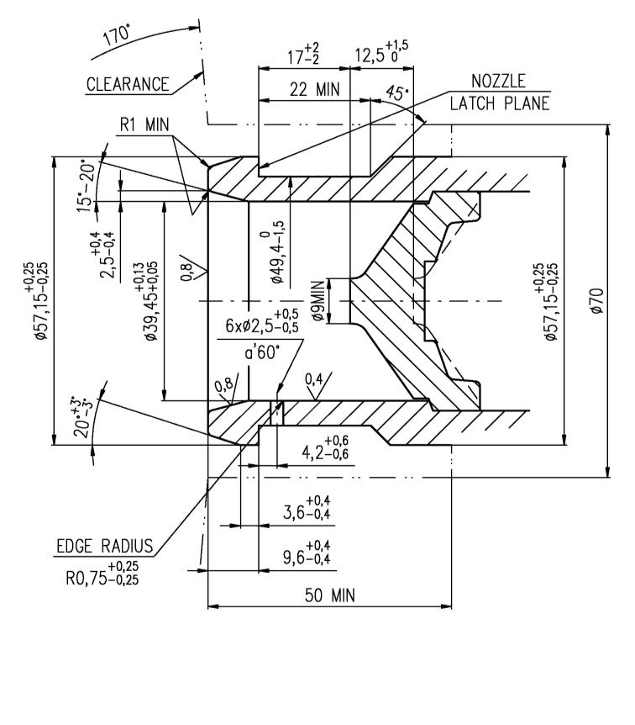».
штуцера
Все размеры указаны в мм
Радиус скругления
50 мин.
Размер 50 мм – минимальное расстояние
до монтажного фланца
ø9 мин.
Запорная плоскость
22 мин.
R1 мин.
Зазор

* Прежние названия Соглашения: Соглашение о принятии единообразных условий официального утверждения и о взаимном признании официального утверждения предметов оборудования и частей механических транспортных средств, совершено в Женеве 20 марта 1958 года (первоначальный вариант); Соглашение о принятии единообразных технических предписаний для колесных транспортных средств, предметов оборудования и частей, которые могут быть установлены и/или использованы на колесных транспортных средствах, и об условиях взаимного признания официальных утверждений, выдаваемых на основе этих предписаний, совершено в Женеве 5 октября 1995 года (Пересмотр 2).

